Závazná přihláška na cyklistický kurz – pro 2. ročník pedagogické lyceum TV
Jméno: Třída: 1PLT (budoucí 2PLT)
Zúčastním se cyklistického kurzu, který se koná v termínu: 14.9. – 18.9.2026

Cyklistický kurz je povinný. Vraťte podepsané do 10.4.2026
………………………………… ……………….………………….
Podpis podpis rodičů

Konstantinovy Lázně: kemp LA ROCCA
(vedoucí kurzu: Čechák Martin, pedagogický dozor: Krafčik, Sedlecký, Slavíková, Konvář, Kabourková)
Program:
cykloturistika po krásném okolí + sportovní a jiné hry, trasy cca 40-60 km denně
Ubytování:

Mobilní domy – 4 osoby
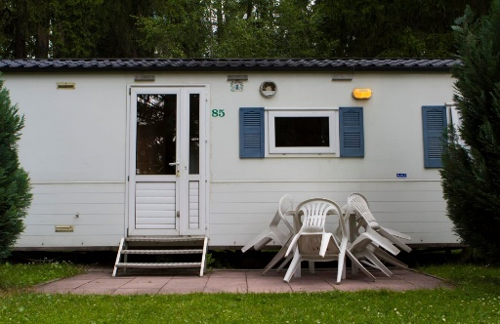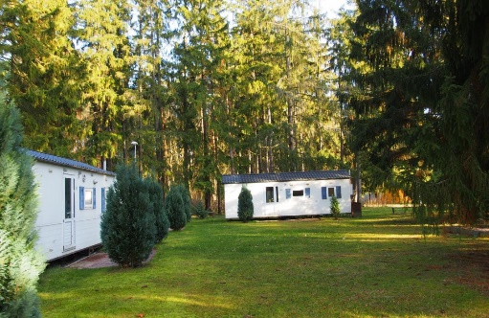
Stravování:
plná penze (začátek obědem, konec snídaní)
Doprava: na kole – horské nebo trekové (doprava věcí od školy zajištěna)
Sportovní aktivity:
v areálu:
nohejbal a beach volejbal, fotbal, frisbee, střelba ze vzduchovky,…
Cena: 4000Kč (platba 4000 Kč do 19.6.2026, neplaťte dříve než 10.4.2026)

Platba bude provedena na účet školy: Č. účtu 337872912/0300, variabilní symbol: rodné číslo žáka a do pole zpráva pro příjemce: vaše jméno a třída (NE JMÉNO RODIČŮ apod.)

V ceně je zahrnuto: ubytování, strava, doprava zavazadel, zapůjčení sportovních potřeb, sportoviště, …

